安卓系统分类
原生态Andriod
衍生态（rom系统） MIUI framy .....

ADB是何方神圣
安卓调试桥，可以执行一些特定的命令实现一些功能，比如可以使用adb命令安装软件，卸载软件，执行shell脚本，连接安卓设备等等
安装软件方式：
百度或者第三方下载apk后缀的文件，然后点击安装
应用商城直接安装
Adb命令安装

Android AVD
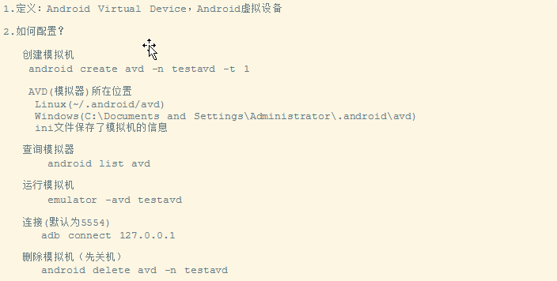
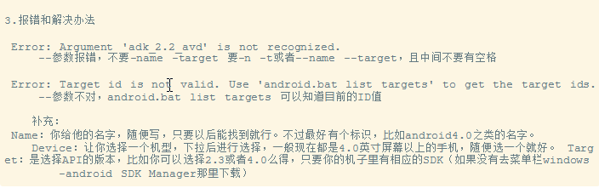

ADB的定义
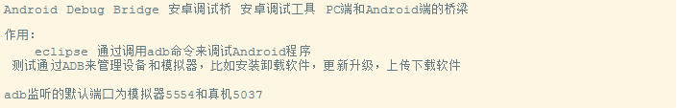

ADB环境搭建（环境搭建尽量用英文路径）
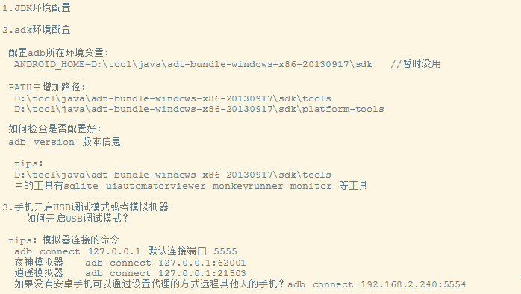

DOS命令与shell命令的区别
- Dos切换盘符，shell不用盘符
- 命令的区别 ls --> dir find/grep --> findstr ifconfig ---> ipconfig

真机怎么进入USB调试模式
进入设置，找到关于手机
找到版本号，一直点击，直到进入开发者模式
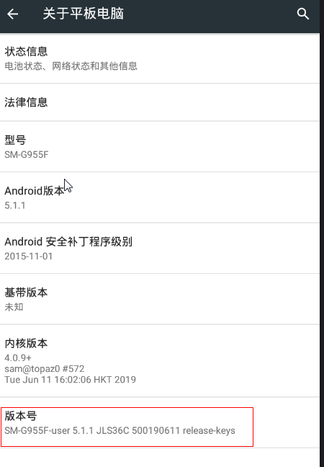
然后然后设置，找到开发者选项，进入开发者选项
开启USB调试模式
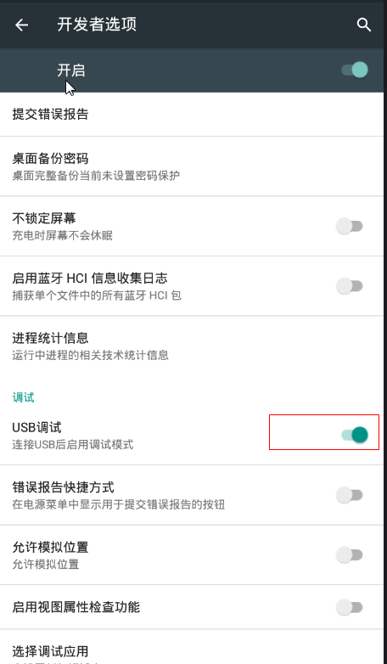

Windows连接夜神模拟器
查看夜神模拟器的端口号：
找到夜神模拟器的进程id
打开任务管理器，默认是看不到进程id（PID）
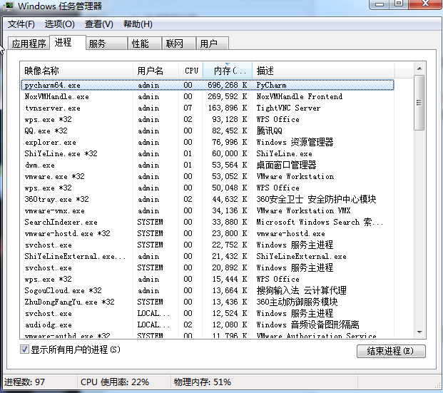
打开PID这个列
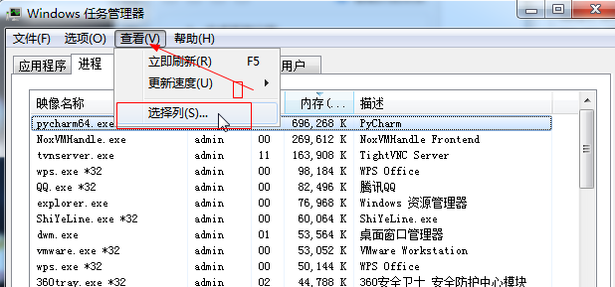

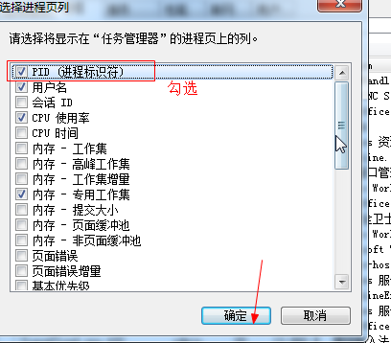

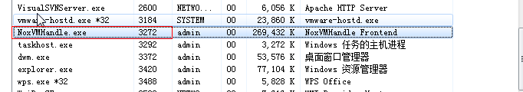
根据进程id查找对于的端口号
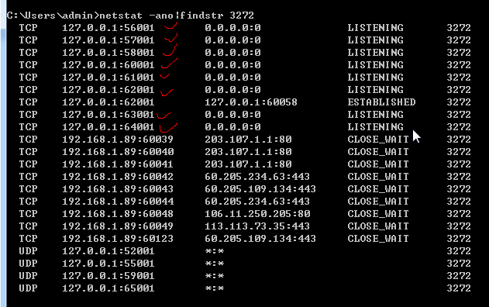

ADB常用命令详解
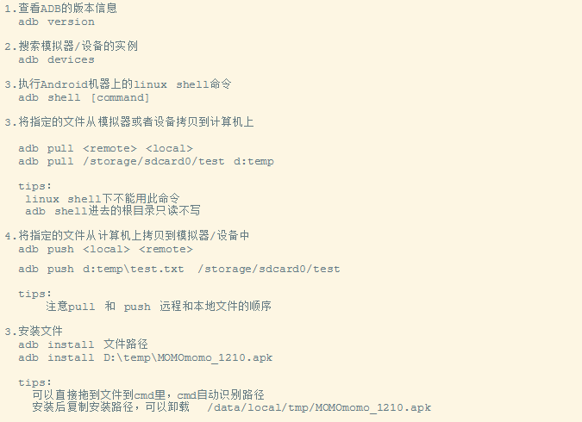
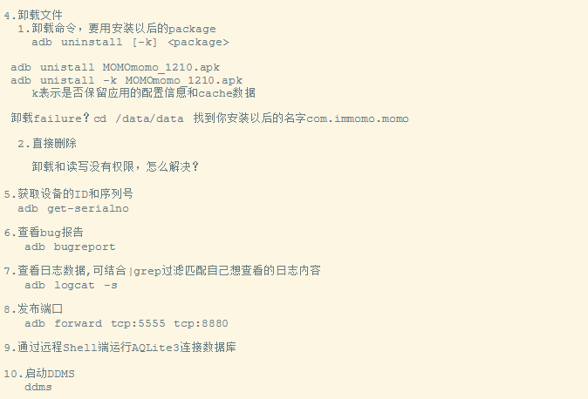

ADB命令练习
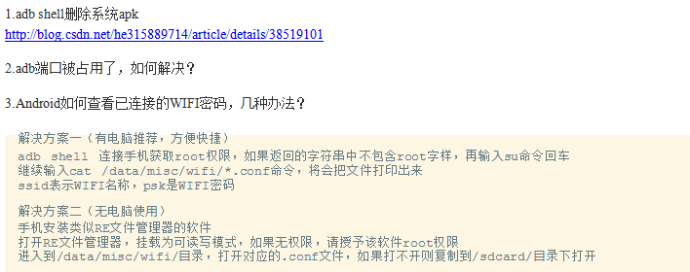

ADB连接的两种方式:
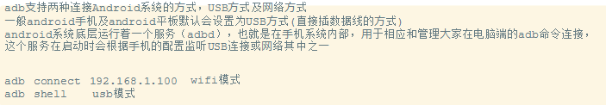

ADB配置常见报错和解决办法
